Ученики школы 1409 из САО приняли участие в квесте в ГБУ «Мосстройинформ»
20.01.2023
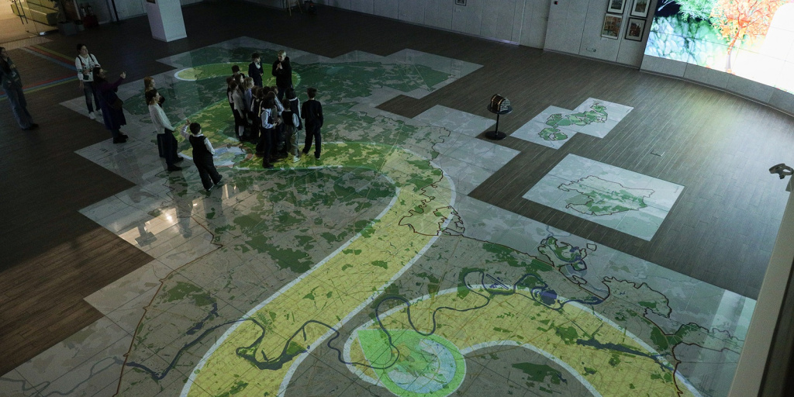

Первый в 2023 году квест для школьников состоялся 19 января в ГБУ «Мосстройинформ» на 2-й Брестской, дом 6 и назывался «В гостях у Гудвина». В нем приняли участие 20 учащихся из школы № 1409 из северного округа столицы.
На время квеста Москва стала волшебным городом. «В гостях у Гудвина» — это игра-путешествие: следуя по дороге из жёлтого кирпича, участники квеста побывали в интереснейших местах мегаполиса, узнали о достопримечательностях Новой Москвы. Интерактивная карта ГБУ «Мосстройинформ» помогла юным путешественникам ориентироваться в городе.
Как рассказал руководитель Департамента градостроительной политики города Москвы Сергей Лёвкин, на сегодняшний день в ГБУ «Мосстройинформ» школьникам доступны пять постоянных квестов, рассчитанные на участие от 10 до 25 человек. В их числе: «Знай правила дорожного движения», «В гостях у Гудвина», «Академия креатива», «Мой первый переезд» и «Московский лабиринт».
Самым популярным квестом прошлого года стала «Академия креатива»: более 300 школьников успешно закончили «Академию», продемонстрировав физическую выносливость, творческие способности, эрудированность и смекалку. Квест «Академия креатива» была впервые запущена в 2021 году по итогам народного голосования в проекте «Активный гражданин».
Все квесты проводятся ГБУ «Мосстройинформ» бесплатно с использованием комплекса современного мультимедийного оборудования Интерактивной карты Москвы.
По словам директора школы № 1409 Ирины Ильичевой, подобные квесты дают возможность ребятам развивать творческие способности, проявлять себя в нестандартных ситуациях, ориентироваться и взаимодействовать в социуме большого города.
«Важно то, что благодаря таким квестам, дети полностью погружаются в происходящее, получают заряд положительных эмоций, проявляют свои лучшие качества. Согласитесь, ведь что может быть увлекательнее познавательной игры? Спасибо Мосстройинформу за предоставленную возможность», - добавила Ильичева.

Адрес страницы: http://sao.mos.ru/news/news/detail/11358446.html
Префектура Северного административного округа города Москвы

